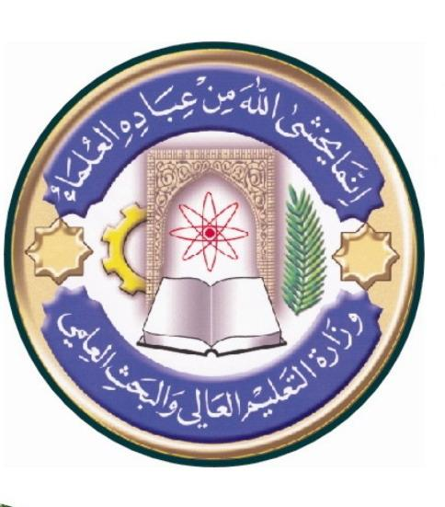
University: جامعة الموصل
College:كلية التربية للبنات
Department:قسم التربية البدنية وعلوم الرياضة
Stage: المرحلة الاولى
Lecturer nameد. نضال محمد رشيد
Academic status: مدرس
Qualification:حقوق الانسان
Place of work:

Republic of Iraq
The Ministry of Higher Education
& Scientific Research

Course Weekly Outline

Course Instructor | نضال محمد رشيد صالح
E-mail | Nedhal124@uomosul.edu.iq
Title | حقوق الانسان والطفل والديمقراطية
Course Coordinator
Course Objective | يعد حقوق الانسان من الحقوق المهمة التي ينبغي ان تتعرف عليها الطالبات فضلا عن انواعها واهميتها في التربية والتعليم والمجتمع.
Course Description | يهدف المنهج الى معرفة الطالبات بحقوق الانسان والضمانات لحماية هذه الحقوق والتركيز على تدوينها في الدستور بالإضافة الى معرفة حقوق الطفل والديمقراطية .
Textbook | حقوق الانسان والطفل والديمقراطية , د. ماهر صالح علاوي واخرون, 2009 , جامعة تكريت.
References | - الحماية الدولية لحقوق الطفل, لانا عصمت حسين , 2000 , رسالة ماجستير, جامعة بغداد.  - حقوق الطفل في الاسلام والاتفاقيات الدولية ، سمر خليل عبد الله , 2003 , الجامعة الاردنية.  - حقوق الانسان بين الشريعة الاسلامية والقانون الدولي العام , د. علي عبد الرحمن الطيار,2006 ,ط 2 , مكتبة الملك فهد الوطنية.
Course Assessments | Term Tests | Laboratory | Quizzes | Project | Final Exam
General Notes

Republic of Iraq
The Ministry of Higher Education
& Scientific Research

University: جامعة الموصل
College:كلية التربية للبنات
Department:قسم التربية البدنية وعلوم الرياضة
Stage:المرحلة الاولى
Lecturer name: د. نضال محمد رشيد
Academic status:مدرس
Qualification:حقوق الانسان
Place of work:

Course Weekly Outline
Week | Date | Topics Covered | Lab. Experiment Assignments |  | Notes
1
2 |  | حقوق الانسان في حضارة العراق القديمة
3 |  | حقوق الانسان في الشرائع والاديان السماوية
4 |  | مصادر حقوق الانسان
5 |  | المصادر الوطنية والدولية
6 |  | ضمانات حقوق الانسان
7 |  | ضمانات حقوق الانسان في الاسلام
8 |  | ضمانات حقوق الانسان على الصعيد الدولي
9 |  | دور المنظمات الاقليمية في حماية حقوق الانسان
Half-yea
10 |  | الفساد الاداري تعريفه وانواعه
11 |  | تأثير الفساد الاداري على حقوق الانسان وطرق معالجته
12 |  | حقوق الطفل
13 |  | حقوق الطفل في الاسلام والاتفاقية الدولية لعام 1989
14 |  | الديمقراطية تعريفها ومبادئها والخصائص
15 |  | صور الحكم الديمقراطي
16 |  | الديمقراطية المباشرة وشبه المباشرة والنيابية
17 |  | اشكال النظام النيابي
18 |  | النظام المجلسي والرئاسي والبرلماني
19 |  | اسناد السلطة في النظام الديمقراطي
20 |  | مفهوم الانتخاب وتكييفه القانوني
21 |  | هيئة الناخبين
22 |  | تنظيم عملية الانتخاب
23 |  | نظم الانتخابات
24 |  | المرأة والانتخاب
25
26
27
28
39
30
31
Instructor Signature:

Dean Signature:

Dean Signature:

Lecturer Signature:

